ЗЕМСКОЕ СОБРАНИЕ
ЛУЧКОВСКОГО СЕЛЬСКОГО ПОСЕЛЕНИЯ
муниципального района «Прохоровский район»
Белгородской области
тридцать третье заседание четвертого созыва
 |  |  |  |  | РЕШЕНИЕ
«21» августа 2020года |  |  |  |  |  |  | № 83

Об утверждении Правил содержания мелиоративных
защитных лесных насаждений, расположенных на
земельных участках, находящихся в муниципальной
собственности и не переданных в пользование третьим
лицам

В соответствии с Федеральным законом от 27 декабря 2019 года №477-ФЗ «О внесении изменений в Федеральный закон «О мелиорации земель» и отдельные законодательные акты Российской Федерации в части совершенствования правового регулирования проведения агролесомелиорации», руководствуясь Федеральным Законом от 06 октября 2003 года №131-ФЗ «Об общих принципах организации местного самоуправления в Российской Федерации», руководствуясь Уставом Лучковского сельского поселения, земское собрание Лучковского сельского поселения решило:
1. Утвердить Правила содержания мелиоративных защитных лесных насаждений, расположенных на земельных участках, находящихся в муниципальной собственности и не переданных в пользование третьим лицам (Приложение №1).
2. Обнародовать настоящее решение в порядке, установленном Уставом Лучковского сельского поселения и разместить на официальном сайте органов местного самоуправления Лучковского сельского поселения.
3. Настоящее постановление вступает в силу с 1 июля 2020 года.
4. Контроль за исполнением настоящего решения возложить на главу администрации Лучковского сельского поселения.

Глава
Лучковского сельского поселения К.Г.Добрынина

2

Приложение №1
к решению земского собрания
Лучковского сельского поселения
от «21» августа 2020 года № 83

Правила
содержания мелиоративных защитных лесных насаждений, расположенных на земельных участках, находящихся в муниципальной
собственности и не переданных в пользование третьим лицам

- Общие положения

1.1. Настоящие Правила устанавливают требования к содержанию мелиоративных защитных лесных насаждений, расположенных на земельных участках, находящихся в муниципальной собственности и не переданных третьим лицам.
1.2. Содержание мелиоративных защитных лесных насаждений осуществляется в соответствии с требованиями, установленными настоящими Правилами и законодательством Российской Федерации в области мелиорации земель, а также лесным законодательством Российской Федерации.
1.3. Содержание мелиоративных защитных лесных насаждений, которые представляют собой лесные насаждения естественного происхождения или на землях, предназначенных для осуществления производства сельскохозяйственной продукции, в целях предотвращения деградации почв на пастбищах, эрозии почв и защиты от воздействия неблагоприятных явлений природного, антропогенного и техногенного происхождения посредством использования климаторегулирующих, почвозащитных, противоэрозионных, водорегулирующих и иных полезных функций лесных насаждений в целях сохранения и повышения плодородия земель (далее – полезные функции мелиоративных защитных лесных насаждений).
1.4. Органы местного самоуправления, которые эксплуатируют мелиоративные защитные лесные насаждения, обязаны содержать указанные мелиоративные защитные лесные насаждения в надлежащем состоянии и принимать меры по предупреждению их повреждения.
1.5. Содержание в надлежащем состоянии мелиоративных защитных лесных насаждений организуют в отношении мелиоративных защитных лесных насаждений, расположенных на земельных участках, находящихся в муниципальной собственности Лучковского сельского поселения и не переданных в пользование третьим лицам.

1.6 Содержание мелиоративных защитных лесных насаждений осуществляется на основе проектов мелиорации земель.
1.7. В целях содержания мелиоративных защитных лесных насаждений в надлежащем состоянии осуществляются следующие, мероприятия (далее- -мероприятия по содержанию мелиоративных защитных, лесных насаждений):
1) обследование мелиоративных защитных лесных насаждений;
2) проектирование мероприятий по уходу за мелиоративными
защитными лесными насаждениями, восстановлению мелиоративных
защитных лесных насаждений, реконструкции: мелиоративных защитных.
лесных насаждений, обеспечению пожарной и санитарной безопасности в
мелиоративных защитных лесных насаждениях:
3)уход за мелиоративными защитными лесными насаждениями;
4) восстановление мелиоративных защитных лесных насаждений; 5)реконструкция мелиоративных защитных лесных насаждений;
6) охрана мелиоративных защитных лесных насаждений от пожаров;
7) защита мелиоративных защитных лесных насаждений от вредных организмов.
1.8.Мероприятия по содержанию мелиоративных защитных лесных насаждений осуществляются непосредственно собственниками земельных участков, на которых расположены мелиоративные защитные лесные насаждения, а также привлекаемыми указанными лицами специализированными организациями.
1.9. Информация об осуществлении мероприятий по содержанию мелиоративных защитных лесных насаждений ежегодно заносится в книгу мелиоративных защитных лесных насаждений, в срок не позднее 1 февраля года, следующего за годом, в котором были осуществлены соответствующие мероприятия (форма книги мелиоративных защитных лесных насаждений приведена в Приложении N 1 к настоящим Правилам).
1.10.Лица, осуществляющие содержание мелиоративных защитных лесных насаждений, обеспечивают ведение книги мелиоративных защитных лесных насаждений.
1.11.Книга мелиоративных защитных лесных насаждений должна содержать сведения:
1) о земельном участке, на котором располагаются мелиоративные защитные лесные насаждения (адрес (описание местоположения),кадастровый номер, типы и виды почвы, климатические условия., площадь (в гектарах));
2) о мелиоративных защитных лесных насаждениях (протяжённость (в -
метрах), ширина (в метрах), дата создания (посева, посадки), реквизиты проекта мелиорации., в соответствии с которым были созданы, мелиоративные защитные лесные насаждения (при наличии), вид мелиоративных защитных лесных насаждений, главная порода, сопутствующая порода);
- о собственнике земельного участка, на котором расположены
мелиоративные защитнике лесные насаждения;
- об осуществлении мероприятий по содержанию мелиоративных
защитных лесных насаждений.
]. 12.Книга мелиоративных защитных лесных насаждений, а также иные документы, оформляемые при осуществлений мероприятий по содержанию мелиоративных защитных лесных насаждений, хранятся у собственника земельного участка, на котором расположены мелиоративные защитные лесные насаждения.
1.13.При переходе прав на земельный участок, на котором расположены мелиоративных защитные лесные насаждения, документы, указанные в пункте 13 настоящих Правил, передаются новому правообладателю такого земельного участка.
II. Обследование мелиоративных защитных лесных насаждений
2.1.Обследование мелиоративных защитных лесных насаждений (далее
- обследование) проводится с целью определения состояния мелиоративных
защитных лесных насаждений, в том числе их соответствия проектам
мелиорации.
2.2.Первое обследование мелиоративных защитных лесных насаждений осуществляется -не позднее одного года со дня создания мелиоративных защитных лесных насаждений.
2.3.Последующие обследования мелиоративных защитных лесных насаждений проводятся по мере необходимости, но не позднее двух лет с даты предыдущего обследования.
2.4.По результатам обследования составляется акт обследования
мелиоративных защитных лесных насаждений (форма акта обследования
мелиоративных защитных лесных насаждений приведена в Приложении N 2 к
настоящим Правилам).
2.5.А.КТ обследования мелиоративных защитных лесных насаждений содержит следующие сведения:
- о собственнике земельного участка, на котором расположены
мелиоративных защитные лесные насаждениями также ином правообладателе
(при наличии);
- о земельном участке, на котором располагаются мелиоративных
защитные лесные насаждения (адрес (описание местоположения),
кадастровый номер, площадь (в гектарах);
- о сроках, проведения обследования мелиоративных защитных
лесных насаждений (дата, период проведения: обследования);
- о лицах, осуществивших обследование мелиоративных защитных
лесных насаждений (фамилия, имя, отчество (при наличии), должность,
наименование организации);
- о дате предыдущего обследования мелиоративных защитных
лесных насаждений;
- о состоянии мелиоративных защитных лесных насаждений и их
соответствии проекту мелиорации земель (при наличии проекта мелиорации
земель на дату проведения обследования);
- рекомендации о необходимости или отсутствии необходимости в
проведении мероприятий по содержанию мелиоративных защитных лесных
насаждений.
- К акту обследования мелиоративных защитных лесных насаждений
прилагается схема обследованных мелиоративных защитных, лесных
насаждений.
- Акт обследования мелиоративных защитных лесных насаждений
подписывается лицами, осуществившими, обследование мелиоративных
защитных лесных насаждений.
III. Проектирование мероприятий по уходу за мелиоративными
защитными лесными насаждениями, восстановлению мелиоративных
защитных лесных насаждений, реконструкции мелиоративных
защитных лесных насаждений, обеспечению пожарной и санитарной
безопасности в мелиоративных защитных лесных насаждениях
3.1 .Проектирование мероприятий' по уходу за мелиоративными защитными лесными насаждениями, восстановлению мелиоративных защитных лесных насаждений, реконструкции мелиоративных защитных лесных насаждений, обеспечению пожарной и санитарной безопасности в мелиоративных защитных лесных насаждениях осуществляется на основании акта обследования мелиоративных защитных лесных насаждений, содержащего рекомендации о необходимости проведения соответствующих мероприятий, правообладателями земельных участков, на которых расположены мелиоративных защитные лесные насаждения, либо привлекаемыми, ими лицами (организациями).
3.2.В состав проектной документации, указанной в пункте 2 настоящего Порядка входят:
проект мероприятий по содержанию мелиоративных защитных
лесных насаждений;
- пояснительная записка;
- сметная, документация с указанием видов, стоимости и объёмов работ, предполагаемых к выполнению при осуществлении мероприятий по содержанию мелиоративных защитных лесных насаждений.
3.3 Пояснительная записка в составе проектной документации должна содержать сведения о земельном участке, на котором расположены мелиоративные защитные лесные насаждения, о мелиоративных защитных лесных насаждениях¹, предлагаемые способы выполнения мероприятий по содержанию мелиоративных защитных лесных насаждений с обоснованием описание предлагаемых к использованию технических
средств, оборудования и материалов, перечень природоохранных мероприятий,
3.4 Сметная документация составляется в ценах соответствующих лет.
IV.Уход за мелиоративных защитными лесными насаждениями
4.1. Уход за мелиоративными защитными лесными насаждениями направлен на обеспечение почвомелиоративных защитных, водорегулирующих и иных свойств мелиоративных защитных лесных насаждений, поддержание надлежащего состояния мелиоративных защитных лесных насаждений.
4.2. Уход; за мелиоративных защитными лесными насаждениями осуществляется на постоянной основе путём выполнения следующих мероприятий:
1 ) обработка почвы;
- полив;
- внесение удобрений;
- обрезка крон деревьев и кустарников
- проведение рубок ухода;
- иных мероприятий, которые определяются в соответствии о проектной документацией.
V. Восстановление мелиоративных защитных лесных насаждений
5.1.Восстановление мелиоративных защитных лесных насаждений производится в случае частичной или полной утраты мелиоративными
защитными лесными насаждениями своих почвомелиоративных защитных водорегулирующих и иных свойств вследствие повреждения либо
уничтожения мелиоративных защитных лесных насаждений.
5.2.Восстановление мелиоративных защитных лесных насаждений заключается в выполнении мероприятий по удалению погибших либо повреждённых до степени прекращения роста деревьев и кустарников, составляющих мелиоративных защитные лесные насаждения,
восстановлению количественного и породного состава деревьев и кустарников, предусмотренного проектом мелиорации.
5.3.При восстановлении мелиоративных защитных лесных насаждений допускаются сплошные или выборочные рубки погибших либо повреждённых по степени прекращения роста деревьев и кустарников, составляющих мелиоративные защитные лесные насаждения.
5.4. Восстановление мелиоративных защитных лесных насаждений осуществляется путем создания новых лесных культур: посадки сеянце, саженце, в том числе с закрытой корневой системой, черенков или посева семян деревьев и кустарников, составляющих мелиоративные защитные лесные насаждения.
5.5. Естественное восстановление мелиоративных защитных лесных насаждений осуществляется в следствие как природных процессов, так и мер содействия восстановлению мелиоративных защитных лесных насаждений: путем сохранения подроста деревьев и кустарников, составляющих мелиоративные защитные лесные насаждения, при проведении рубок таких деревьев и кустарников, миненализации почвы, огораживании.
5.7. Комбинированное восстановление мелиоративных защитных лесных насаждений осуществляется за счет сочетания естественного и искусственного восстановления мелиоративных защитных лесных насаждений.

  - Реконструкция мелиоративных защитных лесных насаждений.
6.1 Реконструкция мелиоративных защитных лесных насаждений производится в случаях изменения проекта мелиорации земель, предусматривающего установление новых требований к конструкции и ширине мелиоративных защитных лесных насаждений, видовому составу, числу рядов и схем посадки деревьев и кустарников, составляющих мелиоративных защитные лесные насаждения.
6.2. Реконструкция мелиоративных защитных лесных насаждений заключается в выполнении мероприятий по удалению части или в полном объеме деревьев и кустарников, составляющих мелиоративных защитные лесные насаждения, изменению конструкции, ширины мелиоративных защитных лесных насаждений, видового состава, числа рядов и схем посадки деревьев и кустарников, составляющих мелиоративных защитные лесные насаждения, в соответствии с проектом мелиорации земель.
6.3 При реконструкции мелиоративных защитных лесных насаждений допускаются сплошные или выборочные рубки деревьев и кустарников, составляющих мелиоративных защитные лесные насаждения.
  - Содержание мелиоративных защитных лесных насаждений.

7.1. Правообладатели земельных участков, на которых расположены мелиоративные защитные лесные насаждения, обязаны содержать мелиоративные защитные лесные насаждения в надлежащем состоянии, обеспечивающем выполнение ими полезных функций мелиоративных защитных лесных насаждений, и проводить мероприятия по сохранению мелиоративных защитных лесных насаждений, в том числе по охране, защите, воспроизводству мелиоративных защитных лесных насаждений.
7.2. Мероприятия по сохранению мелиоративных защитных лесных насаждений планируются и проводятся в соответствии с настоящим Федеральным законом с учетом требований лесного законодательства Российской Федерации и законодательства Российской Федерации об охране окружающей среды.
7.3. Мероприятия по сохранению мелиоративных защитных лесных насаждений организуются правообладателями земельных участков, на которых расположены мелиоративные защитные лесные насаждения, а также органами государственной власти и органами местного самоуправления в пределах их полномочий, определенных в соответствии со статьями 14 - 16 Федерального закона от 10.01.1996 г № 4-ФЗ «О мелиорации земель».
7.4.Сведения о проведении мероприятий по сохранению мелиоративных защитных лесных насаждений предоставляются в уполномоченные на осуществление учета мелиоративных защитных лесных насаждений органы исполнительной власти в порядке, установленном в соответствии со статьей 20.1 Федерального закона от 10.01.1996 г № 4-ФЗ «О мелиорации земель».

  - Охрана мелиоративных защитных лесных насаждений от пожаров.
8.1 Охрана мелиоративных защитных лесных насаждений от пожаров осуществляется в целях предупреждения пожаров в мелиоративных защитных лесных насаждениях, обнаружении и ликвидации пожаров, возникших в мелиоративных защитных лесных насаждениях.
8.2 Охрана мелиоративных защитных лесных насаждений от пожаров осуществляется с учетом правил пожарной безопасности, действующими в соответствующем регионе, и включает в себя, в том числе, осуществление мероприятий по противопожарному обустройству земельных участков, на которых расположены мелиоративных защитные лесные насаждения (устройство и поддержание в надлежащем состоянии противопожарных минерализованных полос, создание противопожарных водоемов и т.д.), созданию системы своевременного оповещения о возникших пожарах, организации оперативного тушения возникших в мелиоративных защитных лесных насаждениях пожаров.

XI. ЗАЩИТА МЕЛИОРАТИВНЫХ ЗАЩИТНЫХ ЛЕСНЫХ НАСАЖДЕНИЙ ОТ ВРЕДНЫХ ОРГАНИЗМОВ.

9.1 Защита мелиоративных защитных лесных насаждений от вредных организмов (жизнеспособных растений любых видов, сортов или биологических типов, животных либо болезнетворных организмов любых видов, биологических типов, которые способны нанести вред мелиоративных защитным лесным насаждениям) осуществляется в целях выявления в мелиоративных защитных лесных насаждениях вредных организмов и предупреждения их распространения, а в случае возникновения очагов вредных организмов - на их ликвидацию.
9.2 Защита мелиоративных защитных лесных насаждений от вредных организмов осуществляется с учетом правил санитарной безопасности в лесах и включает в себя, в том числе, осуществление мероприятий по выявлению в мелиоративных защитных лесных насаждениях вредных организмов и предупреждению их распространения, ликвидацию очагов вредных организмов в случае их возникновения.

Приложение 1
к Правилам содержания мелиоративных
защитных лесных насаждений, расположенных
на земельных участках, находящихся в муниципальной
собственности Лучковского сельского поселения
и не переданных в пользование третьим лицам

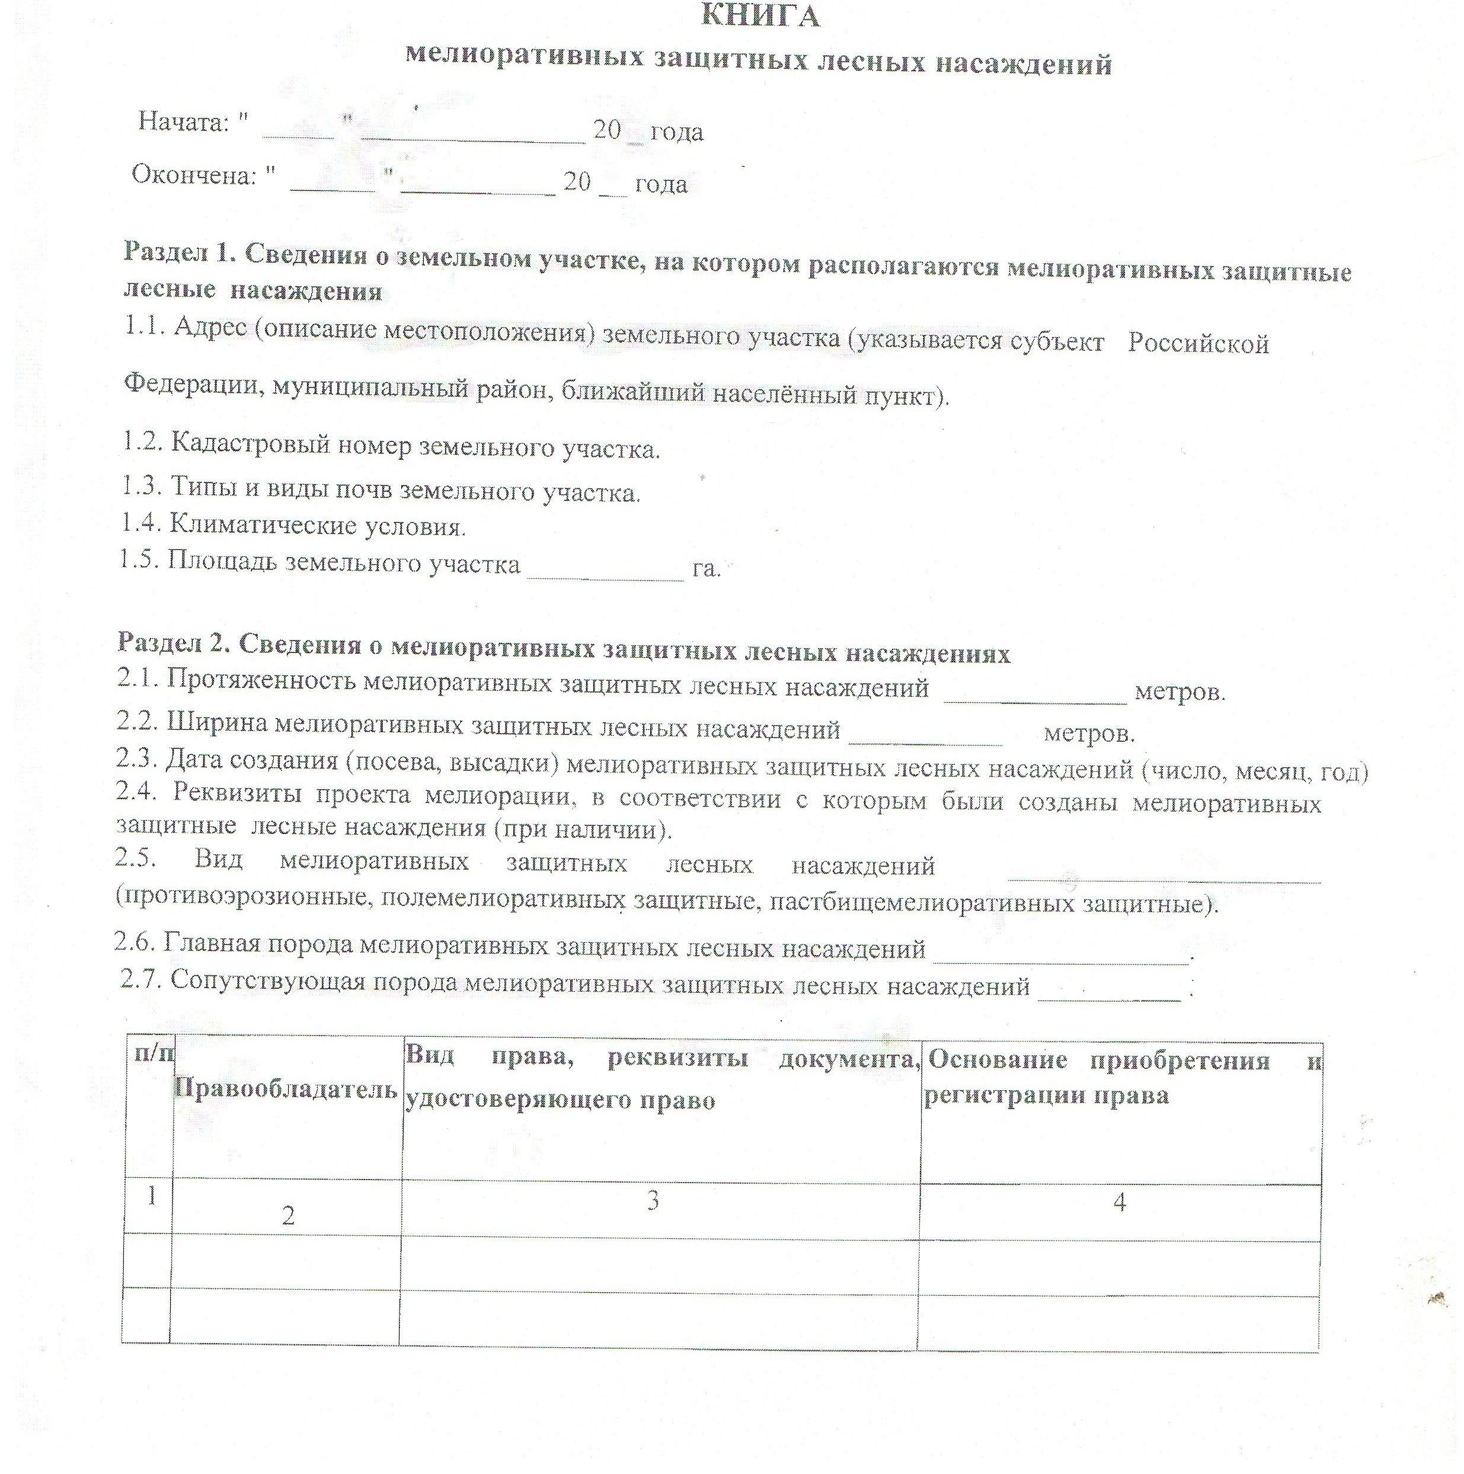

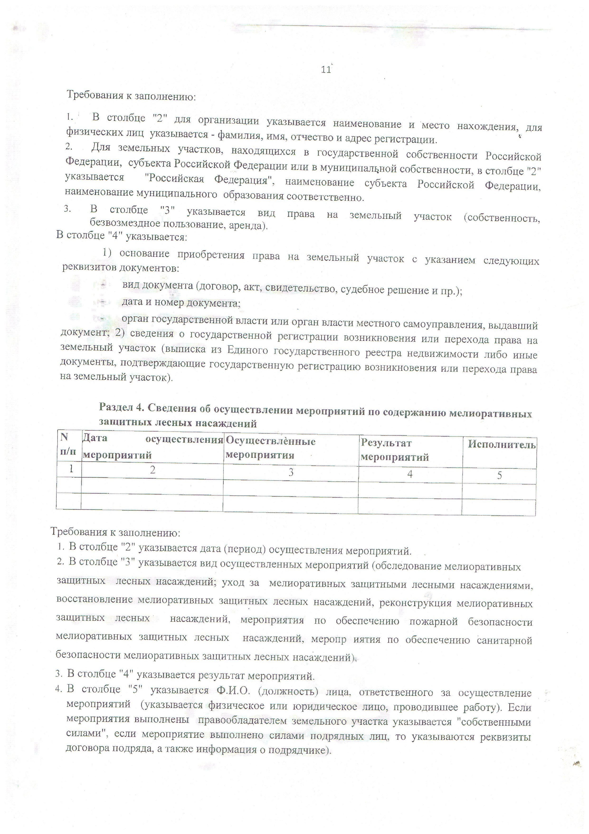
12
Приложение 2
к Правилам содержания мелиоративных
защитных лесных насаждений, расположенных
на земельных участках, находящихся в муниципальной
собственности Лучковского сельского поселения
и не переданных в пользование третьим лицам

